COMISION EDILICIA PERMANENTE DE

CALLES, ALUMBRADO PÚBLICO Y CEMENTERIOS

SESIÓN EXTRAORDINARIA NO. 2
DE LA COMISIÓN EDILICIA PERMANENTE DE CALLES,
ALUMBRADO PÚBLICO Y CEMENTERIOS
CORRESPONDIENTE AL SEGUNDO PERÍODO DE ACTIVIDADES

TEMA: Continuación del análisis y en su caso aprobación del proyecto de dictamen respecto a la asignación de nombres a la calle en la vialidad de la acción urbanística denominada “RESIDENCIAL CAMPESINOS“, turnada a la Comisión Edilicia Permanente de Calles, Alumbrado Público y Cementerios en Sesión Pública Ordinaria de Ayuntamiento No. 15 celebrada el día 16 de junio del año 2020.

Con fundamento en lo establecido por el artículo 27 de la Ley de Gobierno y la Administración Pública del Estado de Jalisco; así mismo de conformidad con los artículos 37, 38 fracción II, 40, al 48, 51 y demás relativos y aplicables del Reglamento Interior del Ayuntamiento de Zapotlán el Grande, Jalisco. - - - - - - - - - En Ciudad Guzmán, Municipio de Zapotlán el Grande, Jalisco, siendo las 11:45 once horas con cuarenta y cinco minutos, del día 22 veintidos del mes de julio del año 2020 dos mil veinte; se llevó a cabo la Sesión Extraordinaria No. 2, de la Comisión Edilicia Permanente de Calles, Alumbrado Público y Cementerios, correspondiente al segundo período de actividades de la Administración Pública Municipal 2018-2021, programada en las instalaciones de la Sala de Regidores ubicada en la planta alta en el interior de la Presidencia Municipal. Los integrantes de la Comisión se mencionan a continuación:

INTEGRANTES POR LA COMISION EDILICIA PERMANENTE DE “CALLES, ALUMBRADO PÚBLICO Y CEMENTERIOS”:

MTRA. TANIA MAGDALENA BERNARDINO JUÁREZ (Regidora Presidente ) . .. . …….. PRESENTE
MTRO. ARTURO SÁNCHEZ CAMPOS (Vocal)…. . . . . .. . .. . . . . . . . . . . . . . . . . . . . .. . . . ..PRESENTE
LIC. CLAUDIA LÓPEZ DEL TORO (Vocal)…. . . . . . . . . . . . . . . . . . . . . . . . . . . . . . . . . . . . PRESENTE

La reunión se desarrolló como lo establece el siguiente:

ORDEN DEL DIA

- Lista de asistencia y declaración de Quórum Legal.
- Lectura y aprobación del orden del día.
- Continuación del análisis y en su caso aprobación del proyecto de dictamen respecto a la asignación de nombres a la calle en la vialidad de la acción urbanística denominada “RESIDENCIAL CAMPESINOS“, turnada a la Comisión Edilicia Permanente de Calles, Alumbrado Público y Cementerios en Sesión Pública Ordinaria de Ayuntamiento No. 15 celebrada el día 16 de junio del año 2020.
- Asuntos varios
- Clausura
Desarrollo de la reunión:

1.1.- La Presidenta de la Comisión da la bienvenida a los presentes y toma lista de asistencia, contando con la presencia de los tres integrantes de la comisión que convoca, por lo que da cuenta de que existe quórum legal para iniciar el desahogo de la sesión.- - - - - - - - - - - - - - - - - - - - - - - - - - - - - - - - - - - - - - - - - - - - - -- - - - -
2.1.- Acto seguido, la presidenta procede a desahogar el punto número 3 tres del orden del día, presentación y en su caso aprobación del proyecto de dictamen respecto a la asignación de nombres a las calles en la vialidad de la acción urbanística denominada “RESIDENCIAL CAMPESINOS“, por lo que la presidenta de la comisión presenta la propuesta de modificación propuesta por el urbanizador, y solicitada por está Comisión Edilicia Permanente de Calles, Alumbrado Público y Cementerios en la pasada Sesión Ordinaria No. 10 de está comisión, quedando de la siguiente manera:

La propuesta de modificación realizada por el ARQ. JOSÉ DE JESUS HERNÁNDEZ PADILLA, quedó de la siguiente manera:

“RESIDENCIAL CAMPESINOS”
1.- CIRCUITO CAMPESINOS
2.- CALLE DEL NEVADO
3.- PRIVADA DEL VOLCÁN
4.- PRIVADA LAGUNA
5.- PRIVADA PUERTA DE CADENAS
6.- PRIVADA COLOMBO
7.- CALLE PUERTO DE ACAPULCO (CONTINUACIÓN DE CALLE YA EXISTENTE)

3.1.- Una vez corregida la propuesta de nombre anteriormente discutida, los integrantes de la Comisión se adentraron en el análisis de la propuesta de modificación presentada, revisando que ésta cumpla con los Requisitos que establcen los articulos 11 y 13 del Reglamento de Nomenclatura para el Municipio de Zapotlán el Grande, encontrando PROCEDENTE la propuesta.- - - - - - - - - - - -

4.1.- Por lo que y no habiendo mas dudas por resolver, la presidenta de la comisión somete a aprobación el proyecto de dicatmen, por lo que pregunta si tienen a bien aprobarlo lo manifiesten levantando su mano. Punto que se aprueba por unanimidad de los asistentes. - - - - - - - - - - - - - - - - - - - - - - - - - - - - - - - - - - - - - -- - - - - - - - - -

5.1.- A continuación la Presidenta de la comisión procede a clausurar la sesión, argumentando que habiéndose agotado los puntos agendados y no habiendo más asuntos que tratar, se levanta la presente Sesión, siendo las 12:17 doce horas con diecisiete minutos del día miércoles 22 del mes julio del año 2020 dos mil veinte; válidos los acuerdos que aquí se tomaron, firman para constancia los que en ella participaron.- - - - - - - - - - - - - - - - - - - - - - - - - - - - - - - - - - - - - - - - - - - - - -

LA COMISION EDILICIA PERMANENTE DE
“CALLES, ALUMBRADO PÚBLICO Y CEMENTERIOS”

MTRA. TANIA MAGDALENA BERNARDINO JUÁREZ
Regidor Presidente

MTRO. ARTURO SÁNCHEZ CAMPOS
VOCAL

LIC. CLAUDIA LÓPEZ DEL TORO
VOCAL

LA PRESENTE FOJA DE RÚBRICAS CORRESPONDE A LA SESION EXTRAORDINARIA NO. 2 DE LA COMISIÓN DE CALLES, ALUMBRADO PÚBLICO Y CEMENTERIOS, CORRESPONDIENTE AL PRMER PERIODO DE ACTIVIDADES.

COMISION EDILICIA PERMANENTE DE CALLES, ALUMBRADO PÚBLICO Y CEMENTERIOS

SESIÓN EXTRAORDINARIA NO. 2
DE LA COMISIÓN EDILICIA PERMANENTE DE CALLES,
ALUMBRADO PÚBLICO Y CEMENTERIOS

TEMA: Continuación del análisis y en su caso aprobación del proyecto de dictamen respecto a la asignación de nombres a la calle en la vialidad de la acción urbanística denominada “RESIDENCIAL CAMPESINOS“, turnada a la Comisión Edilicia Permanente de Calles, Alumbrado Público y Cementerios en Sesión Pública Ordinaria de Ayuntamiento No. 15 celebrada el día 16 de junio del año 2020.

DE LA EVIDENCIA

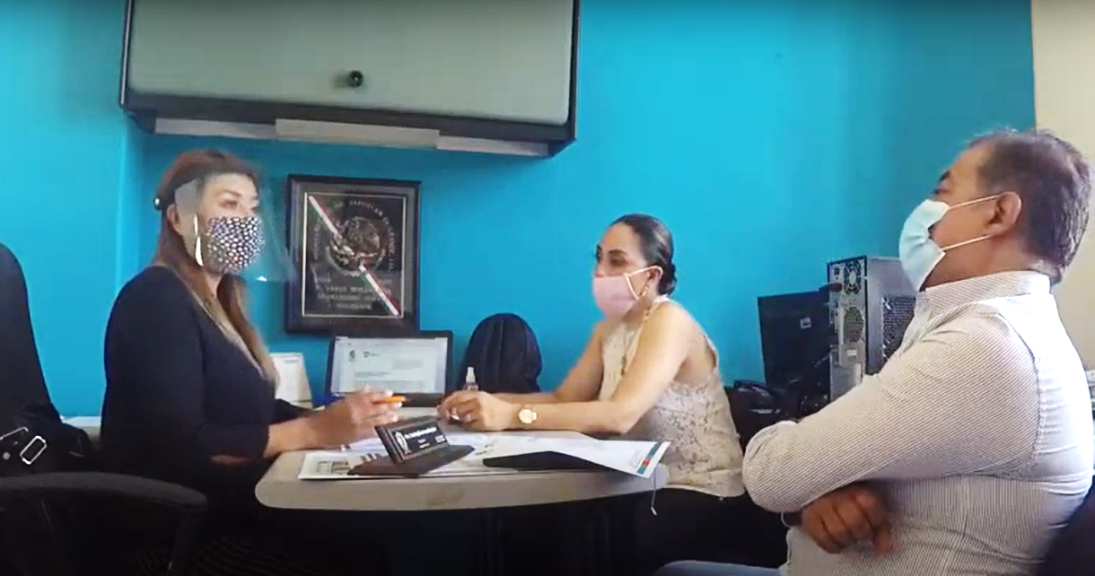

LA PRESENTE FOJA DE IMAGEN CORRESPONDE A LA SESION EXTRAORDINARIA NO. 2 DE LA COMISIÓN DE CALLES, ALUMBRADO PÚBLICO Y CEMENTERIOS, CORRESPONDIENTE AL SEGUNDO PERIODO DE ACTIVIDADES.

